青岛华夏职业学校2023年度现代学徒制

试点项目中期自检报告

案例名称： 电子商务现代学徒制发展模式探究
申报单位：青岛华夏职业学校
合作企业: 青岛麦秋商贸有限公司
负责人： 王猛
联系电话： 13026528901

目录
概述 2
一、 项目组织实施情况 3
二、 目标和任务完成情况 4
三、 资金使用明细及对应帐目情况 4
四、 主要措施 6
五、 建设成效与特色 8
六、 存在的主要问题 9
附件一：项目教学记录表 10
附件二：教学成绩表 13
附件三：学生晋级式考核评价方案 15
附件四：项目化教学方案（教案） 16

概述
根据教育部《关于开展现代学徒制试点工作的意见》(教职成[2014]9号)、国务院办公厅《关于深化产教融合的若干意见》（国办发〔2017〕95号）、国务院《国家职业教育改革实施方案》（国发〔2019〕4号）的通知精神，有效整合学校和企业优势资源，进一步深化校企双元制工学合一的人才培养模式，打造体现校企共建、产学融合，资源共享的现代学徒制智能云财务创新实践基地。鉴于此，我校积极参与青岛市现代学徒制建设，开展校企合作，积极开展现代学徒制试点研究。

项目组织实施情况
本项目自2023年2月20日启动，第一学期分两部分实施。
第一部分为第一学期理论课，针对电子商务专业学生进行《商品知识》课程培训，每周每班4课时，共20周、160课时，企业导师在课堂教授学生了解各种电商产品的属性、特点、优劣势，并针对不同产品进行不同的营销方案，通过理论教学与现场讨论并结合对标店铺、账号的方式，让学生对电子商务产品有立体认识，为实操做好知识储备。
第二部分为实训课，针对电子商务专业同学进行兴趣电商板块的直播带货、短视频带货和货架电商板块的网店运营培训。学生入驻学校新装修好的电商实训基地，一期进入27人，在2023年3月6日正式启动，进行为期1个月的集训，集训时间为周一到周四每天下午13时30分至晚20时，周五每天下午13时30分至15时。
集训结束后共启动5个直播间和20家网店，覆盖27人。另有50人进入机房学习短视频剪辑制作。具体如下：
以2人一组入驻直播间（共计10人），进行直播练习，使用企业提供的软硬件设备和直播账号，实操直播，产品覆盖农产品、生活用品、食品、女装、电动车等多种品类。企业导师全程陪伴指导。
17人入驻网店实训室，进行网店运营，从基础的选品、上架、推广、成交、客服，学生实训各个环节具体实操。企业导师全程陪伴指导。
50人入驻电脑机房，通过拆解对标账号，提高网络感知力，写作文案并制作具有高传播性的短视频。
本项目运行至6月16日期末考试前暂停。

目标和任务完成情况
目标：学生能够对直播板块和网店运营有明确清晰认识，直播板块包括直播话术写作、产品属性挖掘、互动、憋单、成交、投流、客服、退换货；网点运营板块能够独立选品、上下架产品、店铺装修、图片制作、短视频拍摄、推广、直通车、万相台、退换货等环节。了解各环节工作属性与操作流程，提高团队协作意识，并产生一定成交。
任务完成情况：目前入驻实训中心的学生已全面实现独立操作，能够独立操作直播间布景、灯光布置、账号启动、上下架产品、直播话术及运营；网店运营组已精细化操作，针对不同产品进行多维度包装营销。短视频运营组已独立写作文案、制作简单版本的短视频并予以发布。

资金使用明细及对应帐目情况

项目类型 | 投入单价 | 单位 | 数量 | 合计
校本实训教材开发 | 50000 | 本 | 1 | 50000
企业导师讲课津贴 | 1440 | 人 | 50 | 72000
企业导师实训津贴 | 1800 | 人 | 50 | 90000
实训损耗 | 2000 | 人 | 50 | 100000
合计 |  |  |  | 312000

企业导师讲课津贴明细
序号 | 姓名 | 周 | 合计金额
1 | 王猛 | 36 | 65600
2 | 蓝帅 | 4 | 6400
 | 合计 |  | 72000
企业导师实训津贴明细
序号 | 姓名 | 周 | 合计金额
1 | 王飞 | 40 | 40000
2 | 王猛 | 40 | 30000
3 | 王绍冬 | 40 | 20000
 | 合计 |  | 90000
实训损耗
序号 | 类型 | 类目 | 合计金额
1 | 样品采购 | 女装；生活用品；食品 | 30000
2 | 设备  损坏折旧 | 直播手机6部；直播灯12盏 | 5000
3 | 网络支持 | 千兆宽带4条 | 4800
4 | 开通店铺 | 店铺18家 | 18000
5 | 直播投流 |  | 45000
 | 合计 |  | 102800

主要措施

（一）、分组化管理
通过2人小组或者3人小组的方式，增强学生之间的团队协作能力的同时，帮助他们对实训产生认同感，同时具备一定的约束力。

、流程化实训
在集训之前，企业导师开发出适合学生的校本课程，让学生按照课程内的步骤一步步实践，学生只需要细心操作，就可以实现熟能生巧。集训过程中企业导师再针对每个步骤进行细致化讲解，让学生知其然，也知其所以然。

、真诚沟通
学生年龄小、自律水平不够，玩儿心重，对职业没有清醒认识，没有体会到技能傍身的重要性。企业导师化身朋友，与学生真诚沟通，讲述电商发展历史、成功案例和失败的过程，让学生在故事中耳濡目染，增强学习动力，提高实训积极性。

、细化奖惩机制
具体来说，首先在选拔学生阶段，按照企业导师宣讲、学生报名、逐一面试的流程，在报名的学生中建立荣誉感，珍惜此次实训机会。其次，进入实训之前，学校、企业、学生及家长，共同签订四方实训协议，不仅为家长讲清实训的意义，也让学生感受到校内实训的严肃正规，对学生加上一层“紧箍咒”。再次，学生实训期间，学生的课程成绩由实训中心打分，如果表现优异，课程分数会高，如果表现较差，将会被退回到班里，还需要补专业课课时，从而促进学生在实训中心努力学习。整个过程中，企业导师全程参与学生管理，扮演班主任角色，缓和企业严格规范的管理模式，参与学生的心态管理、情绪管理，帮助学生解决各种困扰，让学生心无旁骛的实训。最后，企业拿出部分资金用于发放奖学金，并且制定奖学金发放细则，涵盖日常表现、学习态度、实训时长等各个方面，激发学生竞争感。

（五）、规范管理细节；签到签退
在学生实训过程中，需为他们建立科学、客观、清晰的管理制度。应包含每日签到签退表，对出勤情况予以细节化，在“优胜劣汰”过程中，这是重要的参考标准；实训专用笔记本，要求学生每天将自己所学知识予以记录，发表个人感悟、查找自身不足与努力方向；建立竞争机制，通过自由组合成立多个小组，每个小组负责1个直播间或2个网店，当天业绩、当周业绩实时更新，激发学生荣辱感，良性竞争；为每个小组固定运营账号，当小组成员运营的账号表现较差时，企业导师全程参与协助，分析问题并予以解决，当账号表现优秀时，企业导师也不会将账号拿走，从而增强学生归属感，实现你追我赶的积极性。

建设成效与特色
第一期参与实训的同学经过1个月的集训和1.5个月的实操之后，不仅自身能力得到显著提高，而且产生的成绩也带动班级整体精神面貌，第二期实训的同学报名数显著提高。具体来说，直播板块的学生在集训结束后进入直播间后，多个小组产生较好成绩，其中4月23日生活用品直播间直播时长2小时47分，成交473单；4月24日食品直播间直播时长1小时30分，成交520单。这些数据极大的提高了实训同学的自我价值感和自信心，也刺激了其他同学努力学习、积极实训的动力，同时证明了企业导师具备带领他们绽放自我的能力，从而促进现代学徒制项目的稳定、良性运行。
目前电子商务专业现代学徒制项目特色主要包含以下三点：
1.多平台、多业态、多产品。学生实训涵盖抖音、快手、小红书、视频号、淘宝等平台；采取直播、短视频、图文等方式来获取流量；产品门类多，主要选择的是适合学生实训的生活用品、食品、女装、农产品等产品。这给学生带来极大的自由度和选择空间，有助于不同学生根据自身特点进行有针对性的实操。
2.理论与实践穿插。让学生不仅能够机械学会操作步骤，还能了解背后原理，形成系统观和科学思维，增强未来职业道路的可选择性。
3.拟公司化运营。企业导师引入企业管理的框架，但是具体实施时结合学校和学生特点，灵活变通。减少机械、僵硬的管理，增强趣味性和弹性和宽容度，让学生在实训过程中，潜移默化体验到未来工作时的环境与氛围，为未来职业做好心理上建设工作。

存在的主要问题
中职学生正处于青春期，高三年级的孩子大多18—19岁，这个年龄的孩子不仅年龄小，大部分孩子对未来也比较迷茫，人生规划不清晰，对自己所学专业也思考不深。有时候缺乏主见、人云亦云；另外也存在着玩儿心比较重的心态，社会经验不足。特别在意其他同学的看法，渴望获得集体认同感和归属感，情绪易被他人鼓动从而做出某一项决定。所以在现代学徒制运行过程中，对企业和学校都造成被动。比如有的同学心理承受能力弱，在企业实训过程中，企业导师批评几句就接受不了，有的会表现出妄自菲薄，有的则表现出嘻嘻哈哈，有的则就地躺平，摆出无所谓的态度；在这方面企业导师较为被动，在与学生沟通中畏首畏尾，生怕惹出事端。又比如，同学之间存在矛盾，在企业实践过程中，彼此攻击，也令企业莫衷一是。再加上部分同学学习态度不端正，带偏了实训的节奏；同学之间看彼此不顺眼，实训过程中针对他人故意设置障碍，这一系列问题，都会影响项目稳定进行。
对企业来说，学生实践网店客服，需要用手机回复用户的问题；对学校来说，学生在校期间不可以使用手机，这一细节问题就可以充分体现出双元育人模式中易出现管理冲突。又比如，学生参加合唱社团、街舞社团、体育节等校内活动时，与企业培训时间冲突，学生要不要参加，企业要不要放人；学生的部分时间参加了企业实训，影响了书本课程的学习，考试成绩如何核算？学生实训时，突然无故中途退出，该怎么办？这些问题造成该模式中出现“后天营养不良”。

附件一：项目教学记录表
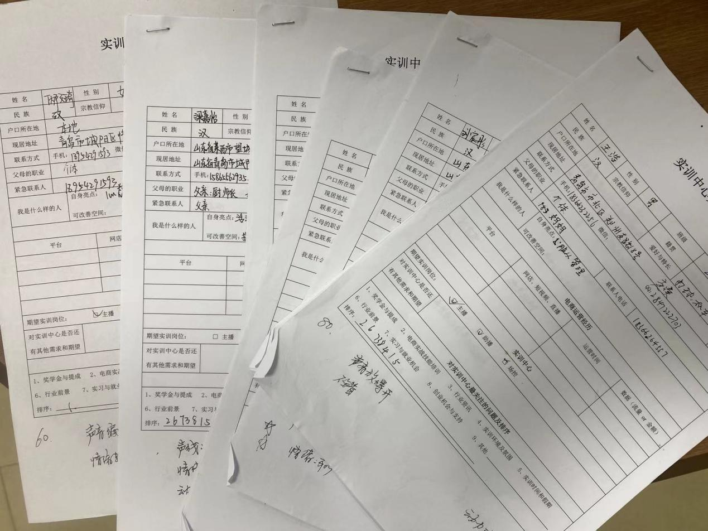

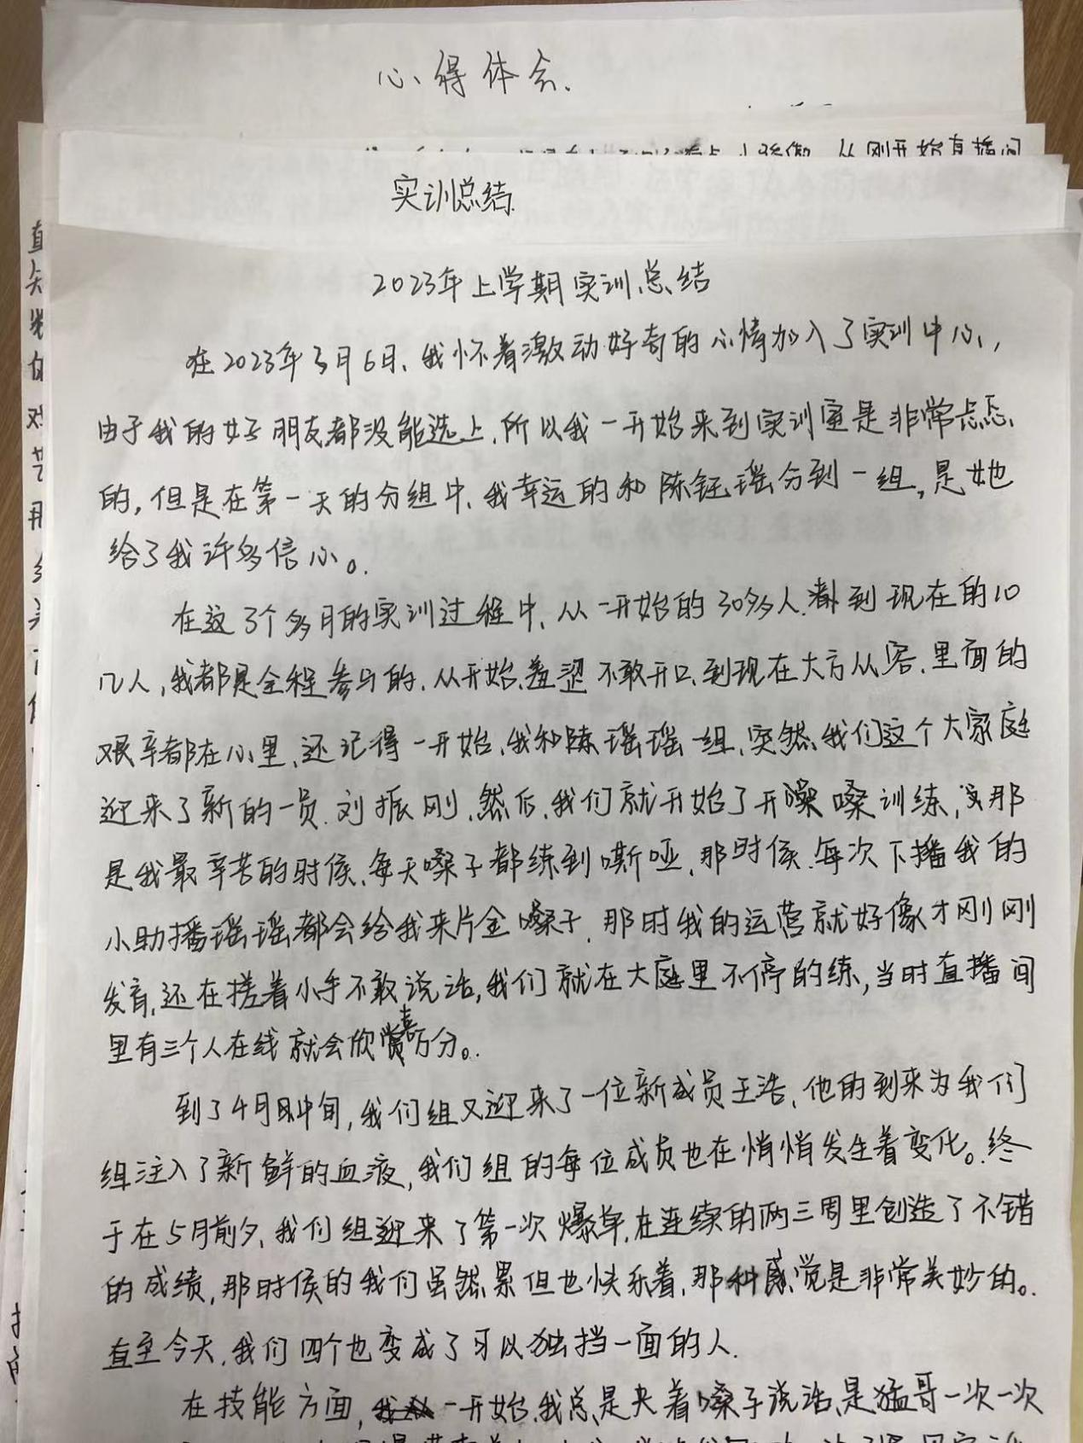
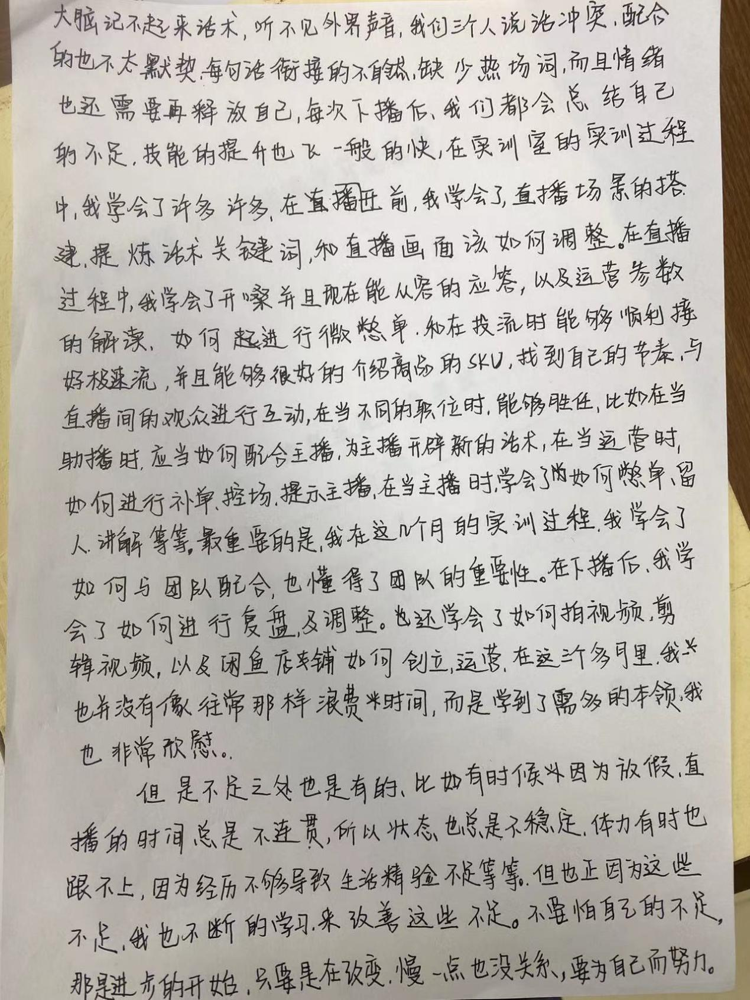
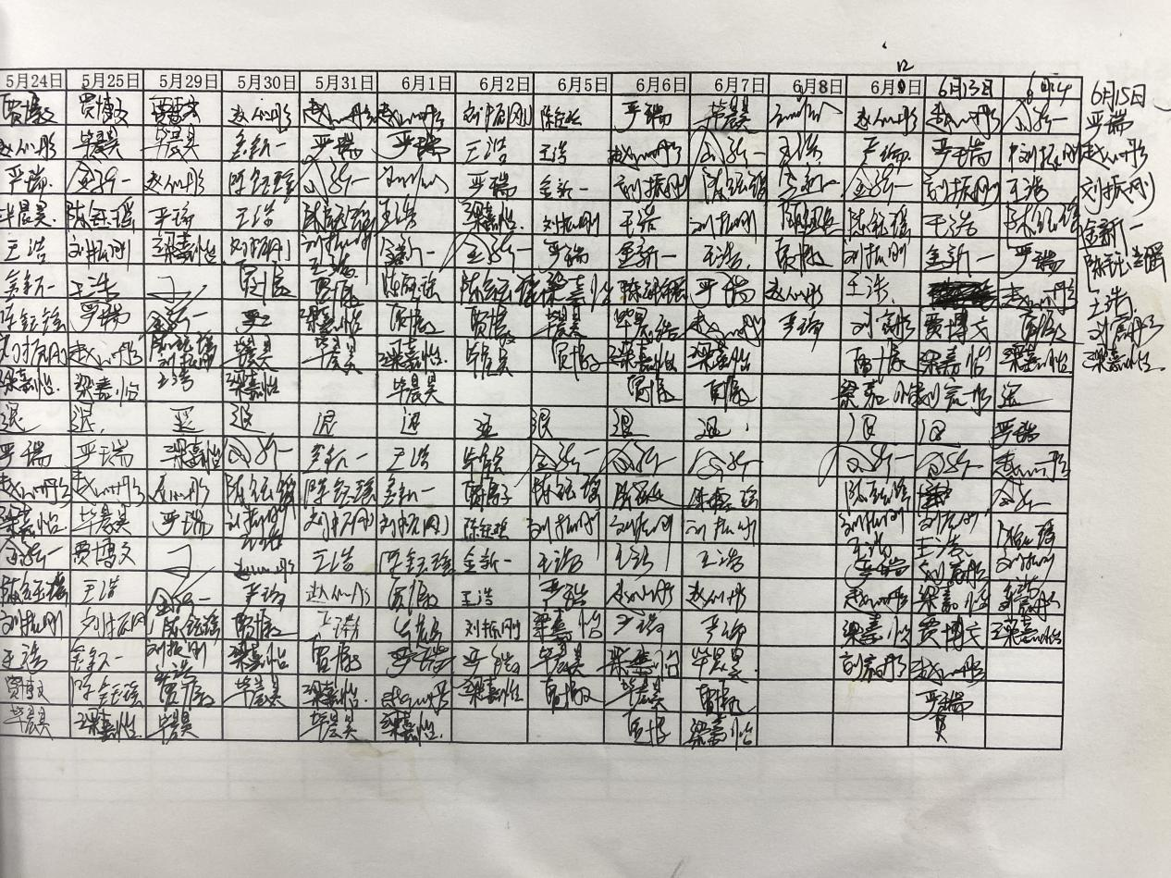

附件二：教学成绩表
表2.1
序号 | 姓名 | 成绩
1 | 孙文凯 | 75
2 | 孙宝成 | 70.5
3 | 于丽 | 66
4 | 许吉鑫 | 74
5 | 黄万琦 | 93
7 | 李振旺 | 82.5
8 | 韩秀平 | 74
9 | 周恩琦 | 67
10 | 高梦涵 | 72.5
11 | 毕希航 | 79.5
12 | 杨树润 | 78
13 | 张容嘉 | 91
14 | 金宇 | 83
15 | 丁娜 | 74
16 | 金萌芮 | 69
17 | 宋娇娇 | 60.5
18 | 张凌云 | 61
19 | 崔世成 | 60
20 | 于文琪 | 67
21 | 李唯一 | 76
22 | 管吉康 | 66.5
23 | 万孜硕 | 86
24 | 战文岐 | 91
25 | 刘海涛 | 77
26 | 周国栋 | 74
27 | 李笑 | 0
28 | 张念青 | 62
29 | 张雅琦 | 74.5
30 | 毛可欣 | 63.5
31 | 尹佳兴 | 67
32 | 王胜贤 | 77.5
33 | 杨佳润 | 79
34 | 吕紫悦 | 78
35 | 王彦诏 | 77
36 | 徐一茹 | 87.5
37 | 张书华 | 71.5
38 | 姜康 | 93
表2.2
序号 | 姓名 | 成绩
1 | 王昊 | 78
2 | 孙利明 | 65
3 | 庞皓文 | 69
4 | 于栋旭 | 61
5 | 崔津瑜 | 64
6 | 隋双矫 | 78.5
7 | 王添槊 | 70
8 | 姜一卓 | 77.5
9 | 李慧 | 74
10 | 胡怡 | 74
11 | 李鹏翔 | 80
12 | 刘飞羽 | 60
13 | 贾立瑶 | 74.6
14 | 毕添硕 | 90
15 | 秦作熇 | 74
16 | 王紫航 | 87.5
17 | 刘晓静 | 71
18 | 刘宗政 | 64
19 | 苏文德 | 62.4
20 | 姜琦 | 61
21 | 杨秀丽 | 84.5
22 | 房文婷 | 80
23 | 苏德东 | 66
24 | 刘宝怡 | 60
25 | 王海岩 | 60.4
26 | 张顺龙 | 75.3
27 | 宋雨泽 | 76
28 | 张世康 | 10
29 | 李玥娴 | 72.5
30 | 刘丽 | 83
31 | 王馨仪 | 74
32 | 刘昕彤 | 74.5
33 | 陈彤 | 74

附件三：学生晋级式考核评价方案

实训类型 | 公式 | 说明
直播带货 | （出勤率+日常表现）*40%+（真实成交订单量*70%+订单金额*30%）*60%。 | 公式分日常表现和实训数据两部分组成。因不同直播间商品客单价不同，着重以订单数量为主，订单金额为辅。
短视频制作 | （出勤率+日常表现）*40%+（真实有效评论量*70%+转发量*30%）*60%。 | 公式分日常表现和实训数据两部分组成。因不同短视频账号赛道不同，着重以浅层数据为主，深层数据为辅。
网店运营 | （出勤率+日常表现）*40%+（真实成交订单量*70%+订单金额*30%）*60%。 | 公式分日常表现和实训数据两部分组成。因不同直播间商品客单价不同，着重以订单数量为主，订单金额为辅。
总说明：三个实训方向采取互通机制，学生在自己所实训版块表现优异（进入前30%），即可提出申请去参加其他版块的实训。

附件四：项目化教学方案

直播篇：
- 直播核心点：旨在学生直达核心了解直播的关键要素
- 优秀的主播什么样：观摩其他成熟主播直播过程
- 主播形象包装：让学生学会根据产品来塑造自身的硬件形象和包装形象。
- 直播场景分类：学生学会根据不同产品搭建不同直播间
- 直播灯光设计：学生能独立完成直播间灯光的布局
- 主播心态变化：学生能做好心态管理和调整，做好没有流量时不气馁，有流量时不失态。
- 直播大屏数据分析：学生能根据直播间的各项数据做出不同的引导。
- 话术结构写作：要求学生学完之后，能独立为任何产品写作出话术，其中包括开播预热、引出产品、留人话术、互动话术、塑品话术、成交话术、逼单话术、转款话术及平播话术。
- 主播违禁词：要求学生牢记最、第一、首家等极端词汇、防止直播违规。
- 直播实操：能够在真实直播过程中，学会如何和用户良性互动、引导成交。

短视频篇：
- 短视频爆款分析。通过带领学生分析不同类型、不同赛道的短视频，学会爆款思维，为实操做好知识储备。
- 短视频爆款产品主题思考。让学生在三农、母婴、影视解说、搞笑等不同赛道，根据自身特点与擅长点，思考未来实操的主题。
- 短视频制作思路。对爆款短视频进行拆解，了解短视频制作过程与制作思路。
- 短视频分镜头拍摄技巧。对短视频拍摄所用到的分镜头予以灵活掌握。
- 短视频剪辑技巧。灵活运用剪辑软件，进行特效制作并保证视频流畅度。
- 短视频文案写作。学生能独立写作2800字文案，要求逻辑结构完整、紧凑，能够吸引人。
- 短视频封面制作。学生能借助photoshop软件制作短视频封面，画风合格、标题醒目。
- 短视频配音。学生能根据文案的特色，选择合适的ai进行配音。
- 短视频标题如何起。学生能提炼短视频的核心要点，起一个吸引人的标题。
- 短视频上传时间管理。能根据制作的短视频的主题赛道，灵活掌握合适的时间予以发布。
11.短视频实操过程中其他问题。导师全程陪同，遇到问题第一时间予以解答。

网店运营篇：
- 网店运营逻辑：带领学生感知到货架电商的运营核心。
- 网店装修：培养学生美感和网店装修技巧。
- 选品思维：能让学生根据时节、赛道选择合适的货盘并上架销售。
- 货品上架：能让学生快速、准确地将商品上架到淘宝店铺和抖音店铺。
- 商品运营：根据具体情况，对不同的产品进行投流，比如直通车、万相台
- 商品发货模板制作。
- 商品发货流程
- 店铺客服实操。
9.店铺引流方案。让学生能通过实操，对店铺引流促进成交。

